**Instalación de un sistema Web-SSO en Ubuntu**



Daniel Escaño Hernández CET Ciberseguridad

# **1. Índice:**

**1. Índice:** **1**

**2. SimpleSAMLphp** **2**

**2.1 Descarga e instalación de dependencias** **2**

**2.2 Configuración Apache** **2**

**2.3 Configuración SSL Apache** **4**

**2.3 Configuración SimpleSAMLphp** **6**

**2.5 Configuración de BD MYSQL y de Fuente de Autenticación** **8**

**2.6 Comprobación Fuente de Autenticación** **9**

# **2. SimpleSAMLphp**

### **2.1 Descarga e instalación de dependencias**

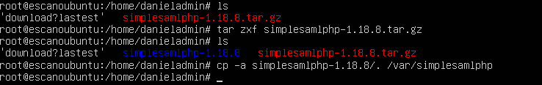

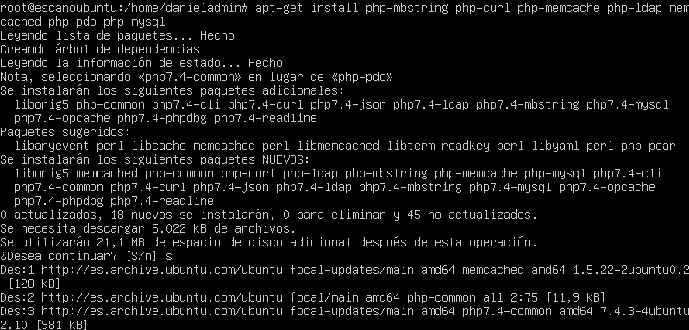

### **2.2 Configuración Apache**

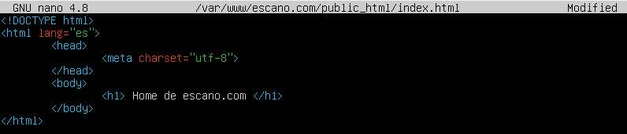

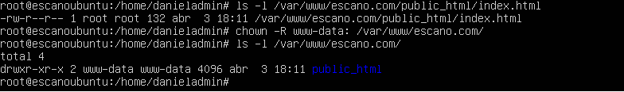

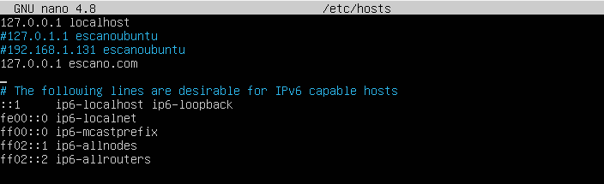

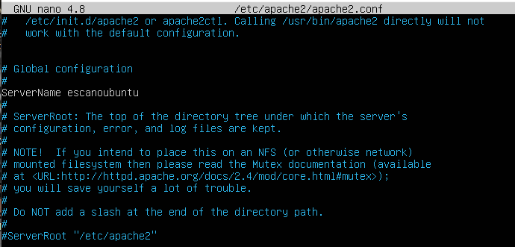

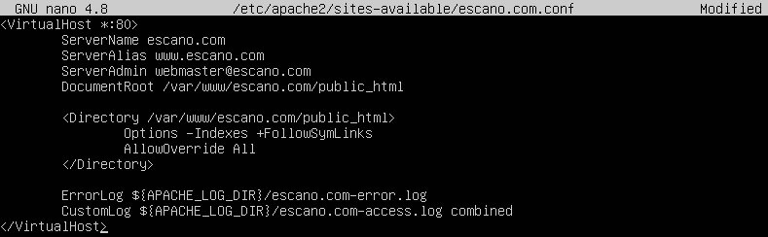

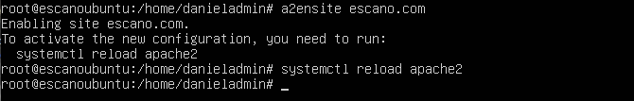



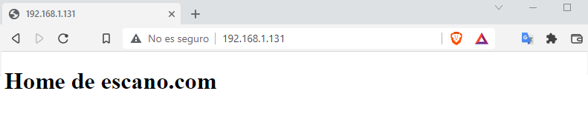

### **2.3 Configuración SSL Apache**

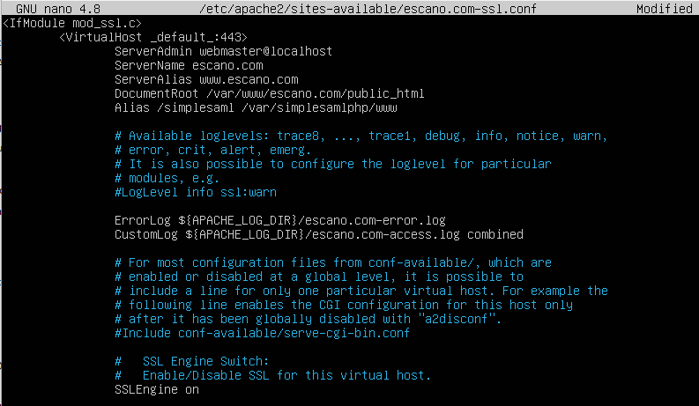

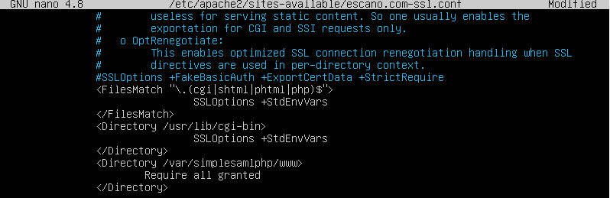

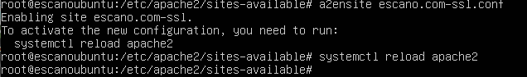

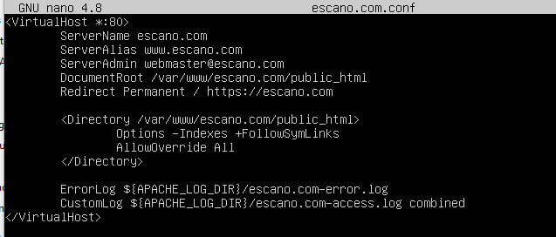

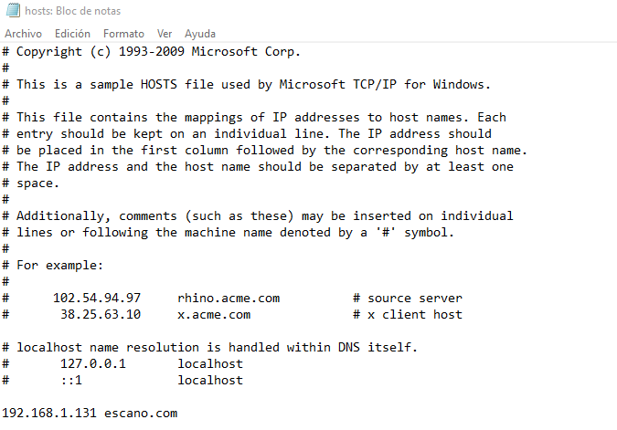

### **2.3 Configuración SimpleSAMLphp**

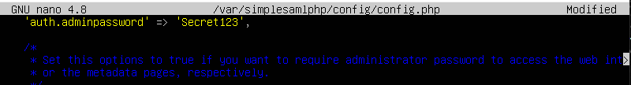



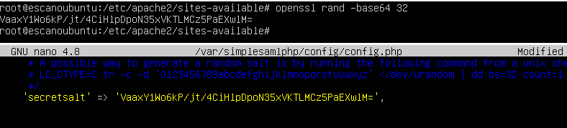

**2.4 Comprobación funcionamiento de SimpleSAMLphp**

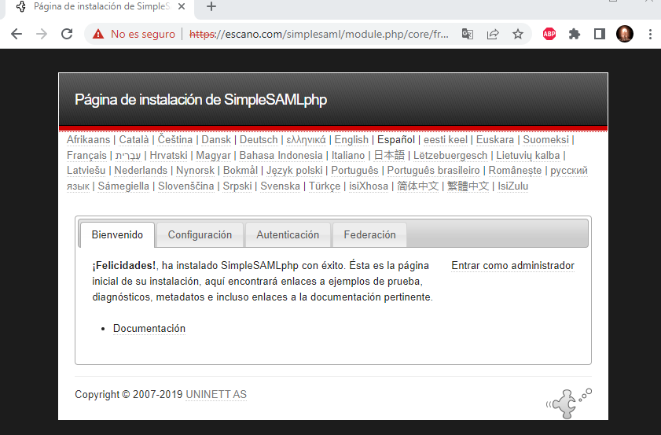

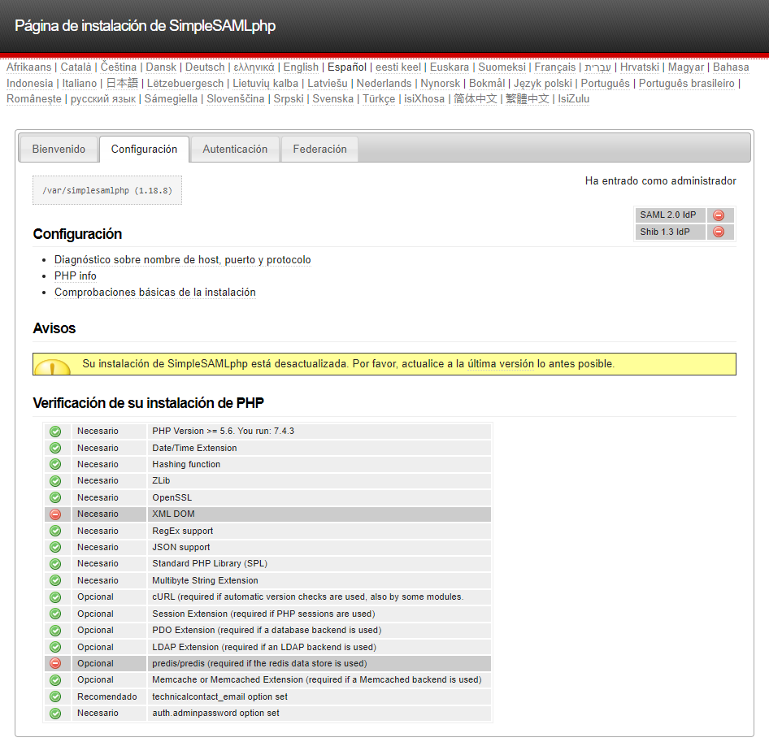

### **2.5 Configuración de BD MYSQL y de Fuente de Autenticación**

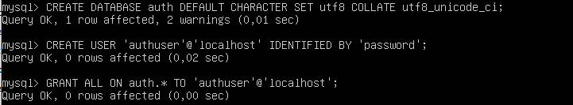

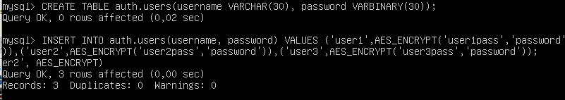

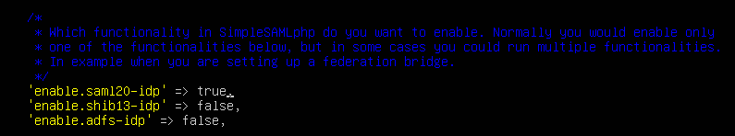

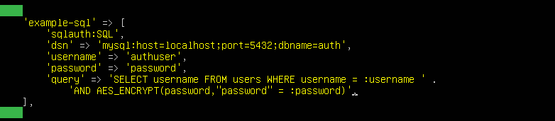

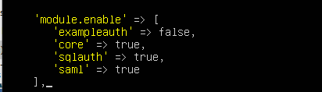

### **2.6 Comprobación Fuente de Autenticación**

